|  |
| --- |
| **“学校签到管理系统”软件使用说明书** |

队伍名称：卖女孩的小火柴

队伍成员：张艳丽 李贻慧 邹继敏 荆心科 王瑶

所属单位：曲阜师范大学软件学院

指导老师：郭吉楠

目录

引言 1

1 产品概述 1

1．1 编写目的 1

1．2 参考资料 1

1．3 术语 1

2 软件概述 1

2．1 软件用途 1

2．2 软件运行 1

2. 3 系统配置 1

2. 4 软件结构 1

2. 5 软件性能 2

2.5.1 时间特性 2

2.5.2 安全性 2

2.5.3 完整性 2

2.5.4 可维护性 2

2. 6 输入、处理、输出 2

2.6.1 输入 2

2.6.2 处理 2

2.6.3 输出 2

3 软件使用过程 3

3．1 软件安装 3

3．2 运行步骤 3

3．3运行说明 19

3.3.1 控制输入 19

3.3.2 管理信息 19

3.3.3 输入输出文件 19

3.3.4 输出报告 19

3.3.5 输出报告复制 19

3．4 出错处理 19

3．5 非常规过程 19

4 软件维护过程 19

4．1 程序设计的约定 19

4．2 出错及纠正方法 19

4．3 专用维护程序 20

4．4 源程序清单 20

4．5 流程图 22

引言

在科技越来越发达的今天，关于学生在校签到情况，大多数学校仍采用人工点名等签到方式，这样不仅会耗费大量的人力和时间，而且还会存在一定的出勤误差。基于改进学生签到制度，保证学生课堂出勤率以及学生信息的管理，团队开发新型签到系统，利用相应的平台，帮助学校等各个部门更加电子化、智能化的管理学生出勤的运作，从而提高学校管理的效率。本系统的开发提供了一个在线签到系统，使用实时密码、定位、指纹进行签到，以提高出勤率的正确性。

1 产品概述

1．1 编写目的

目前现有的学校签到和管理签到信息大部分是人力进行，耗时耗力，真实性也较低，本系统旨在开发一款线上签到系统，学生在指定的条件下进行签到，教师管理者也可直接导出签到的数据，方便平时出勤率的管理，提高出勤的真实性。不仅可以使用在上课的出勤率上面，还可以使用在校园活动的出勤记录，方便快捷。

1．2 参考资料

张海藩：《软件工程导论》第五版 清华大学出版社  肖刚等：《实用软件文档写作》清华大学出版社

1．3 术语

（1）开发（develop）：除了单纯的开发活动外，还包括维护活动。

（2）项目（project）：向顾客交付的最终产品，包括程序及各种文档，以及开发活动所需资源经费等各种信息。

（3）项目开发计划（project development plan）：把项目与过程联系起来的计划方案。

（4）产品生命周期（product life cycle）：产品从构思到不可在使用的持续时间。

2 软件概述

2．1 软件用途

本系统主要应用于学校签到管理，对学生上课以及活动的出勤率进行一个统计，以及教师对学生出勤率的一个管理。本系统还可用于社会、公司其他活动需要签到数据的一些活动中，方面管理人员管理签到数据。

2．2 软件运行

操作系统：Android系统

2. 3 系统配置

操作系统：Android系统

内存: 2 GB

网络: 宽带互联网连接

手机端2G及以上内存即可

2. 4 软件结构

软件架构：采购J2EE平台架构、支持BS模式、遵循EJB技术规范、基于XML标准数据接口、符合SOA标准

应用服务器、数据库服务器操作系统：Bmob、Windows10操作系统、Android手机

数据库系统：Bmob云端数据库，满足存储用户数量需要

2. 5 软件性能

### **2.5.1 时间特性**

（1）响应时间：启动系统后，系统就能运行。

（2）更新处理时间：由系统运行状态来决定。

（3）数据的转换和传送时间：尽可能尽快地完成数据转换和传送。

### **2.5.2 安全性**

（1）系统应设置访问用户的标识以鉴别是否是合法用户，并要求合法用户设置其密码，保证用户身份不被盗用。

（2）系统应对不同的数据设置不同的访问级别，限制访问用户可查询和处理数据的类别 和内容。

（3）系统应对不同用户设置不同的权限，区分不同的用户。

### **2.5.3 完整性**

（1）各种信息记录的完整性，信息记录内容不能为空。

（2）各种数据间相互的联系的正确性。

（3）相同的数据在不同记录中的一致性。

### **2.5.4 可维护性**

各个功能高度模块化，达到高内聚低耦合的目标，实现清晰的模块接口，明确每个模块的功能，方便以后的系统维护，如果一个功能模块出现问题，不会致使整个系统瘫痪，当系统发生异常时需要日志记录，以便于能够及时地进行维护。

2. 6 输入、处理、输出

### **2.6.1 输入**

输入的数据是用户执行的各种操作，包括触屏、键盘等操作。要求数据完整、准确、真实。

### **2.6.2 处理**

教师可以查看课表，填报请假信息，查看所教班级学生签到记录，也可以进行手势签到，查看各种通知等。

学生根查看课表，进行手势打卡、定位打卡或指纹打卡，查看通知，查看签到记录，进行请假操作，还可以进行修改密码等基本信息操作。

### **2.6.3 输出**

输出数据是从数据库中读取的数据，包括错误警告信息。要求简介、快速、实时。

3 软件使用过程

3．1 软件安装

移动端点击apk文件安装然后运行即可

3．2 运行步骤

测试用户

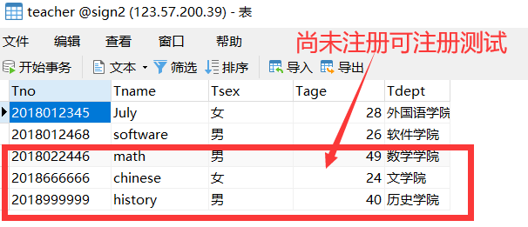

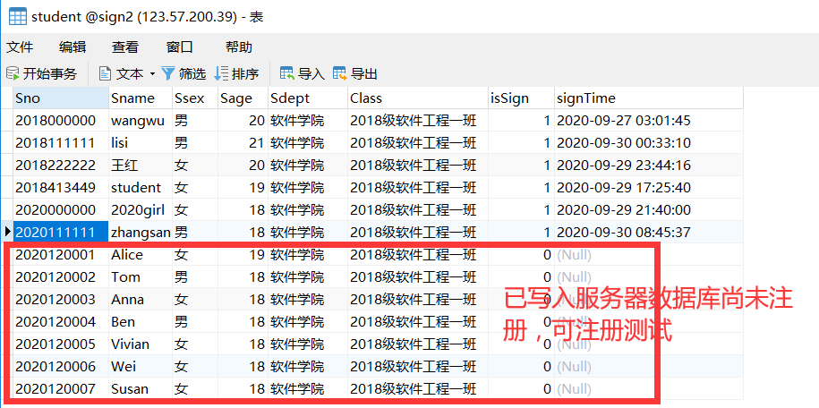

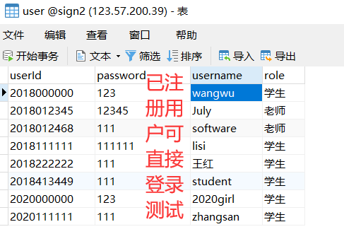

运行显示主界面用户可自行选择需要的功能

1.主界面

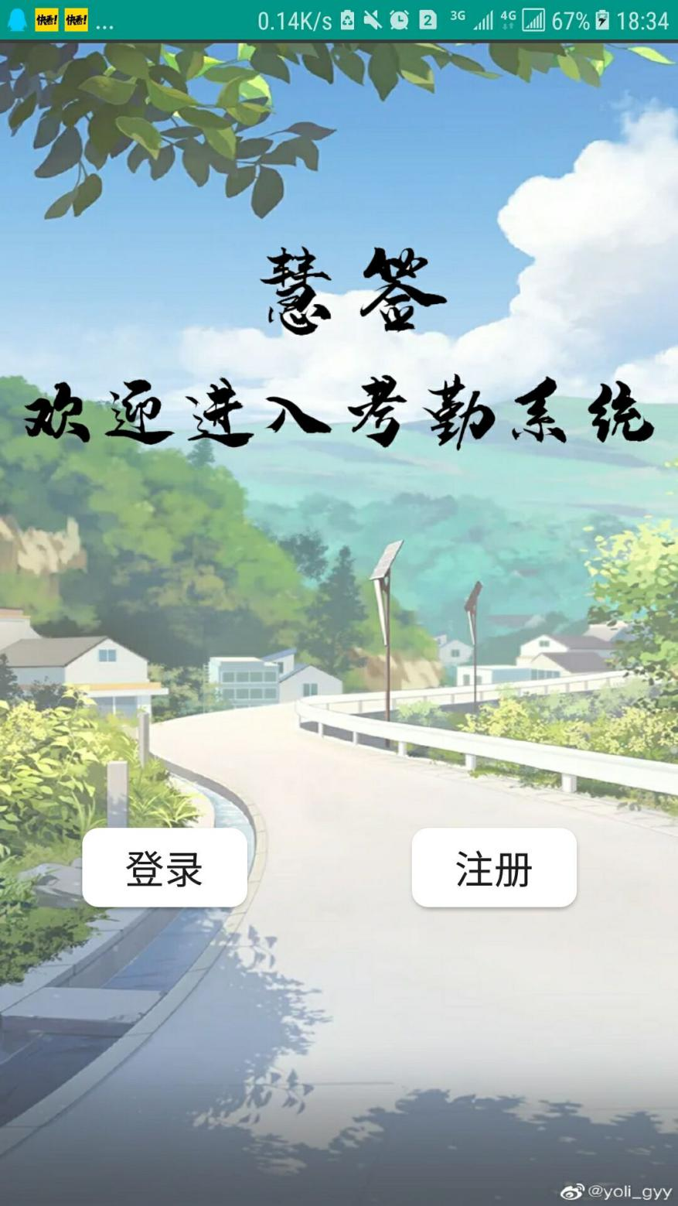

2.用户登录

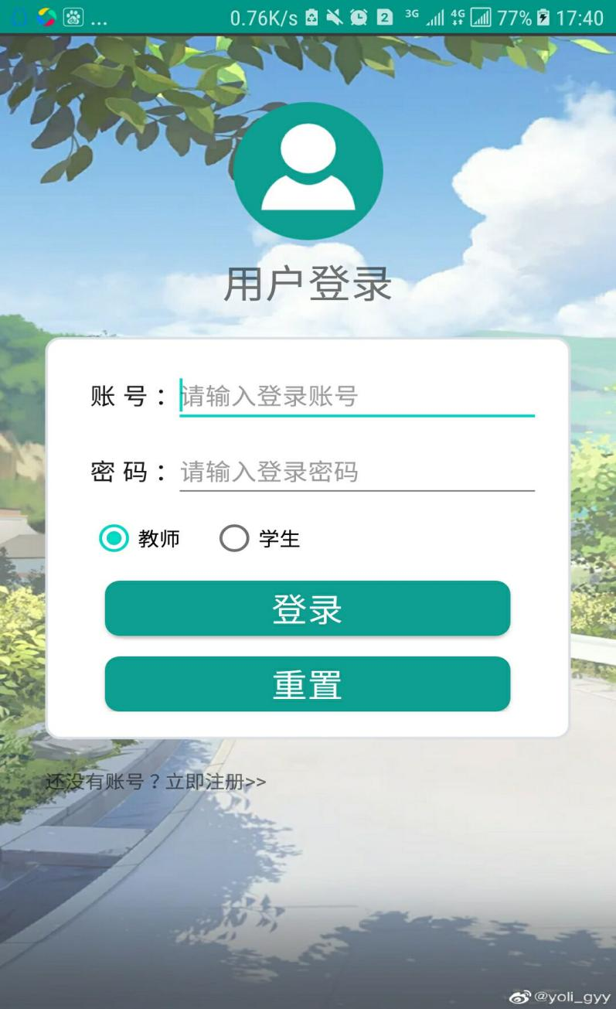

3.用户注册

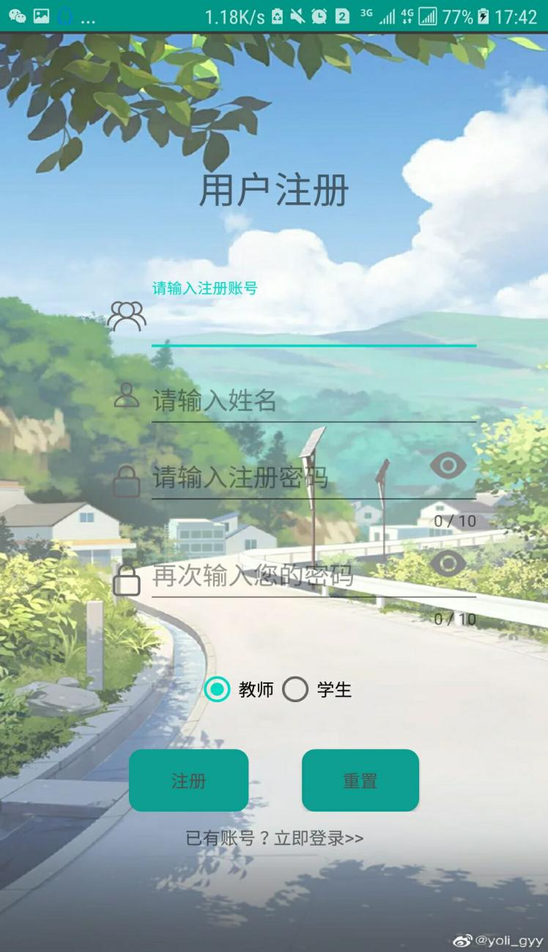

4.学生首页

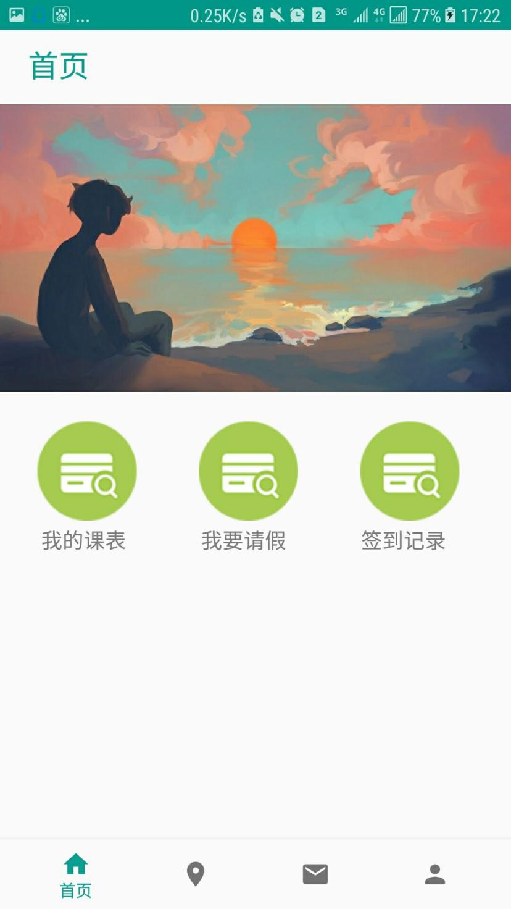

5.教师首页

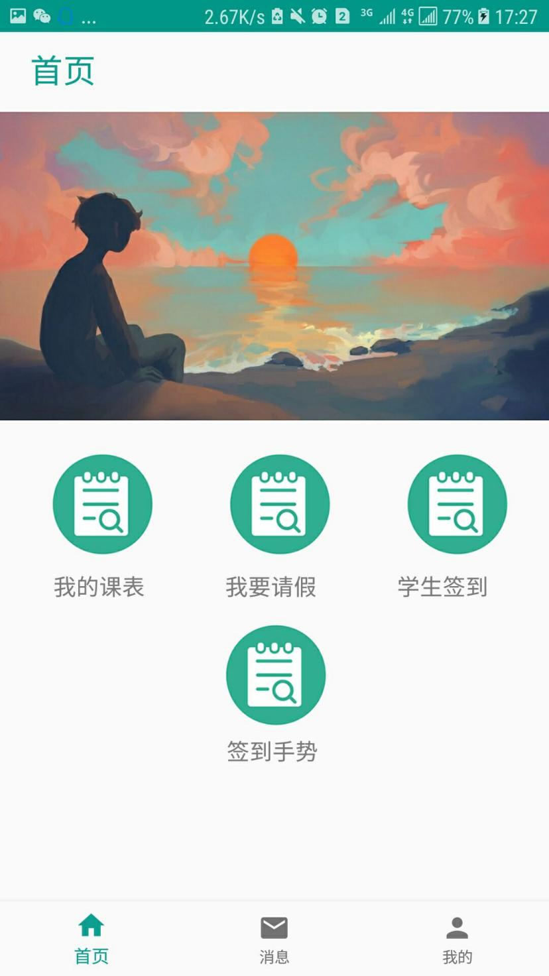

6.查看课程表

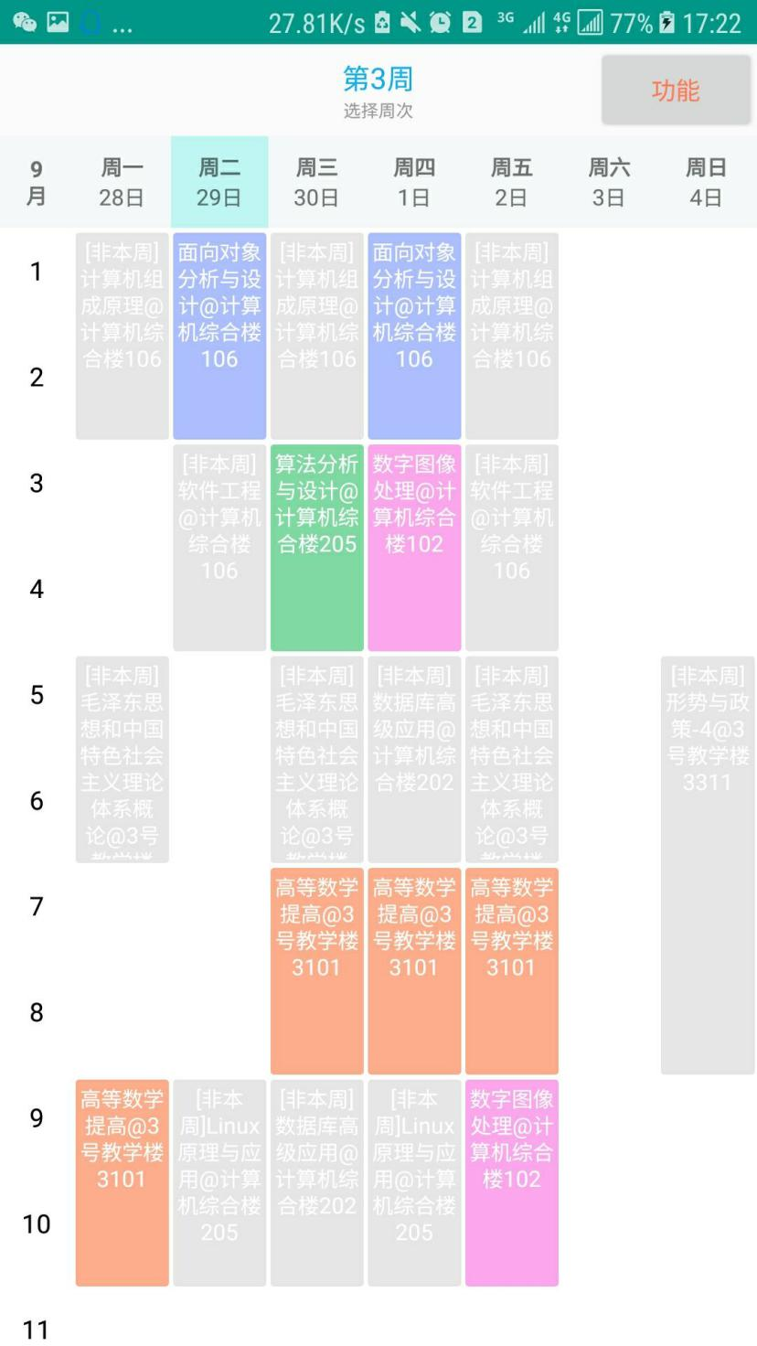

7.请假页面

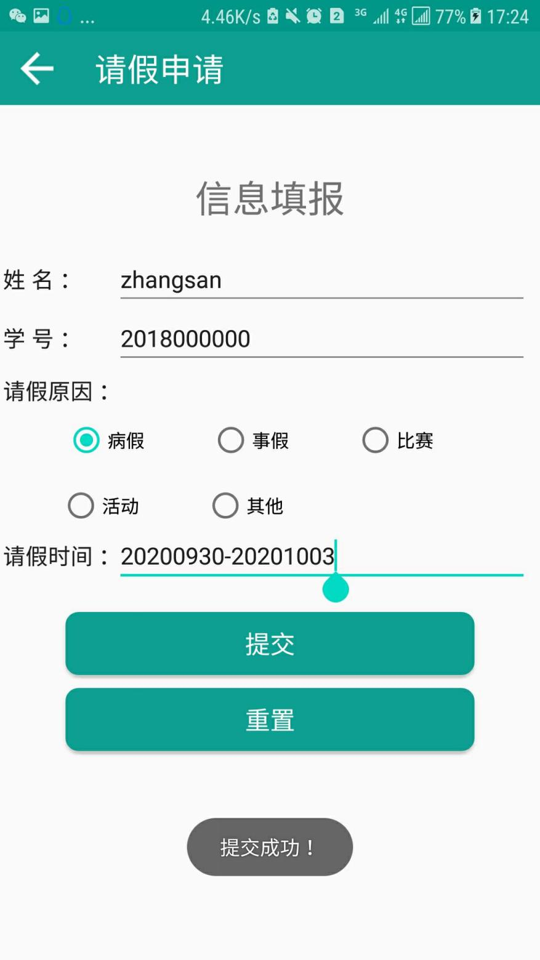

8.学生打卡信息表

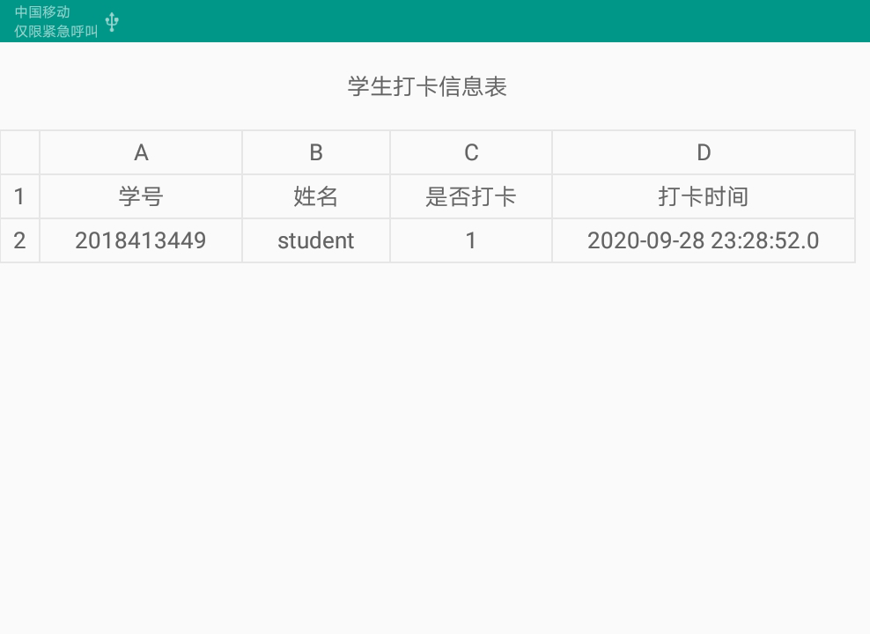

9.签到分类界面

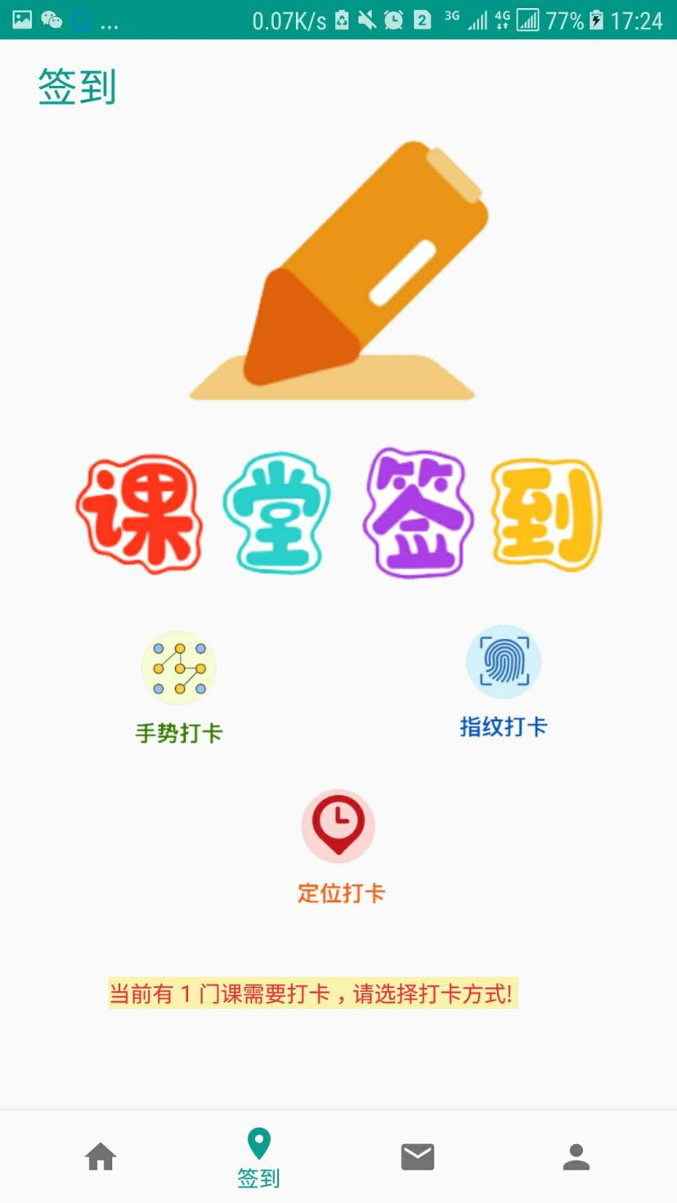

1. 手势打卡

老师设置手势打卡：

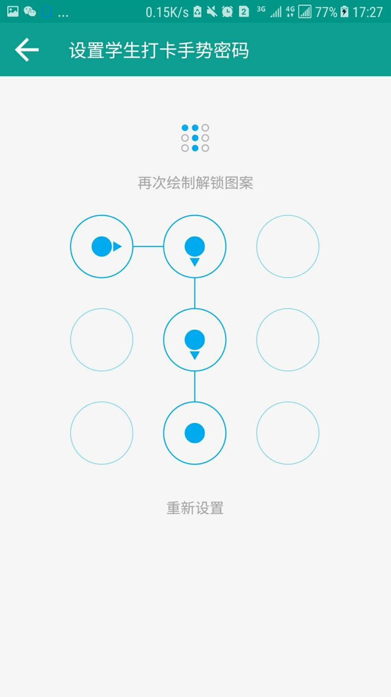

学生：手势打卡

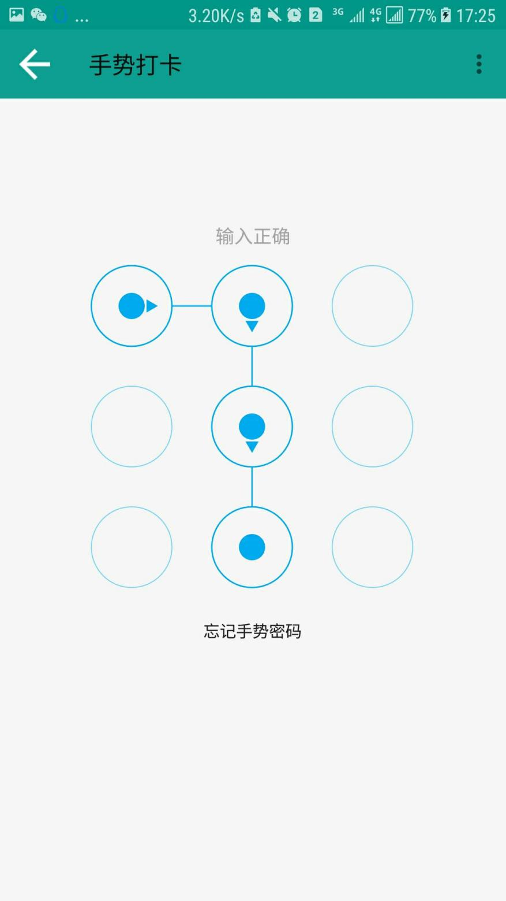

11.指纹打卡

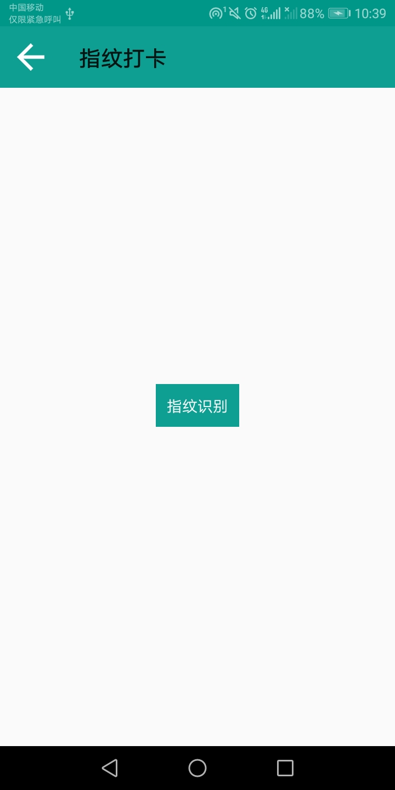

12.定位打卡

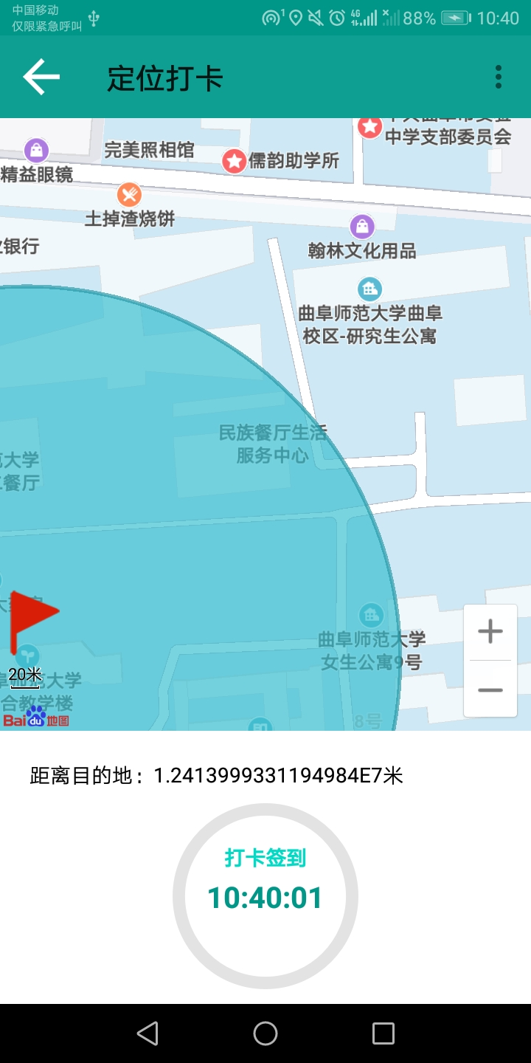

13.消息通知页面

学生消息

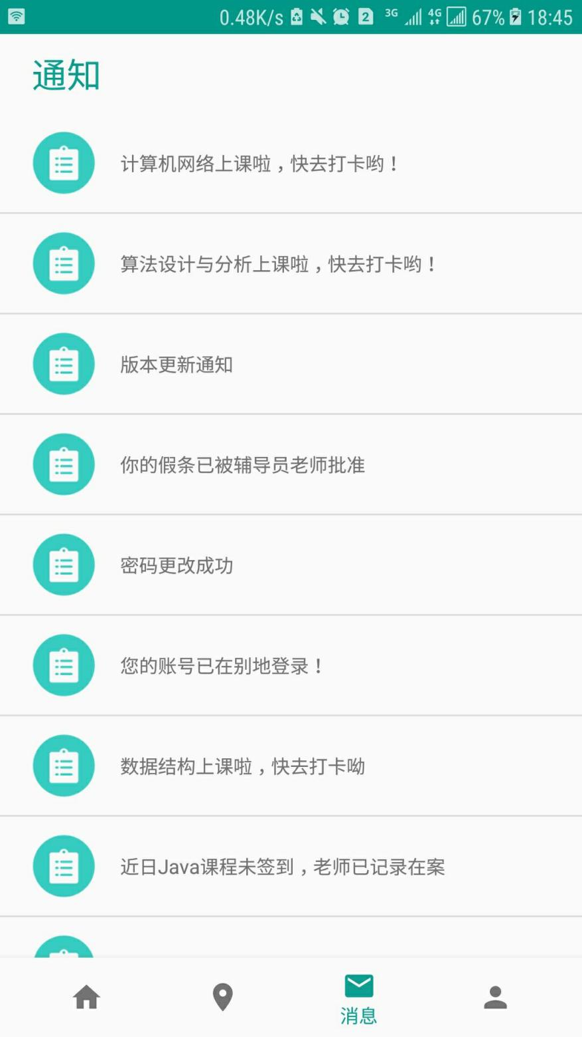

教师消息

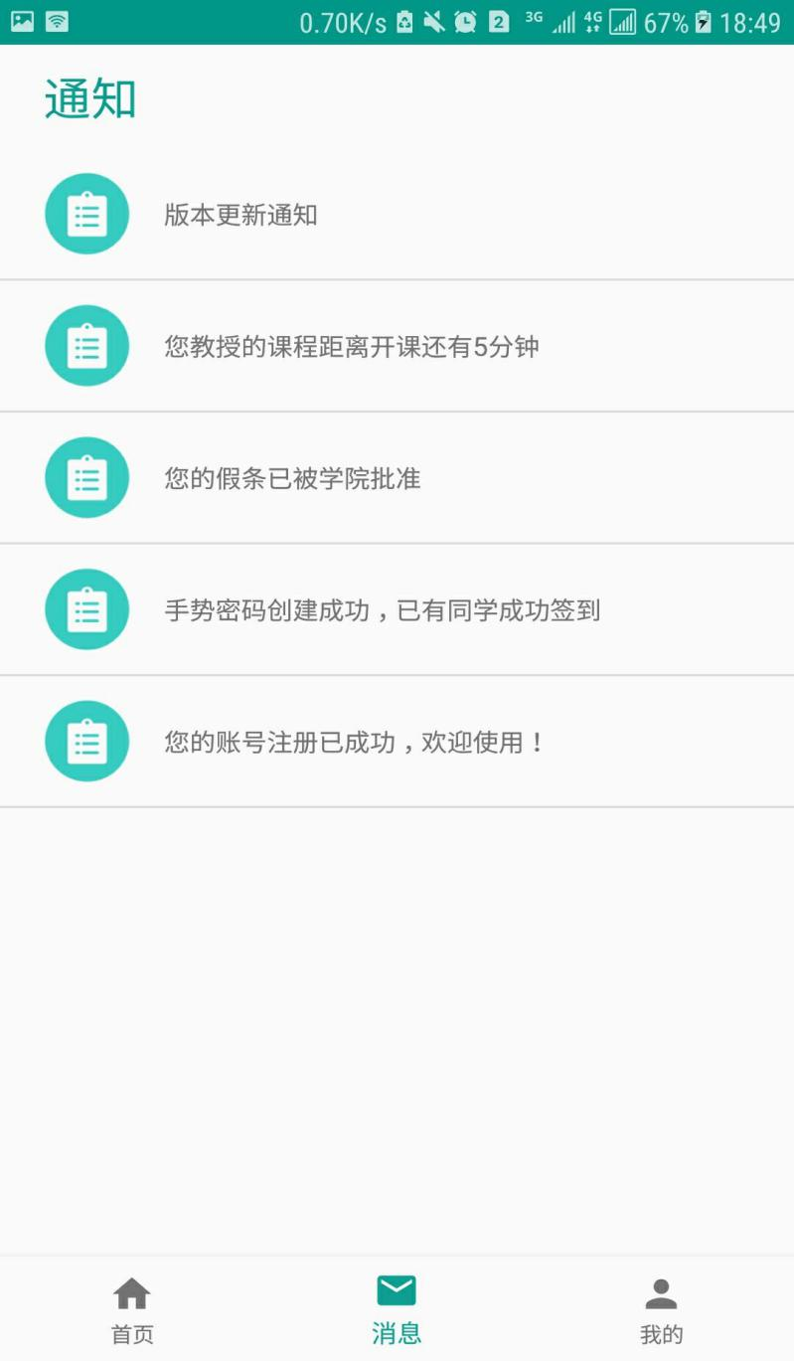

14.教师查看学生打卡信息表

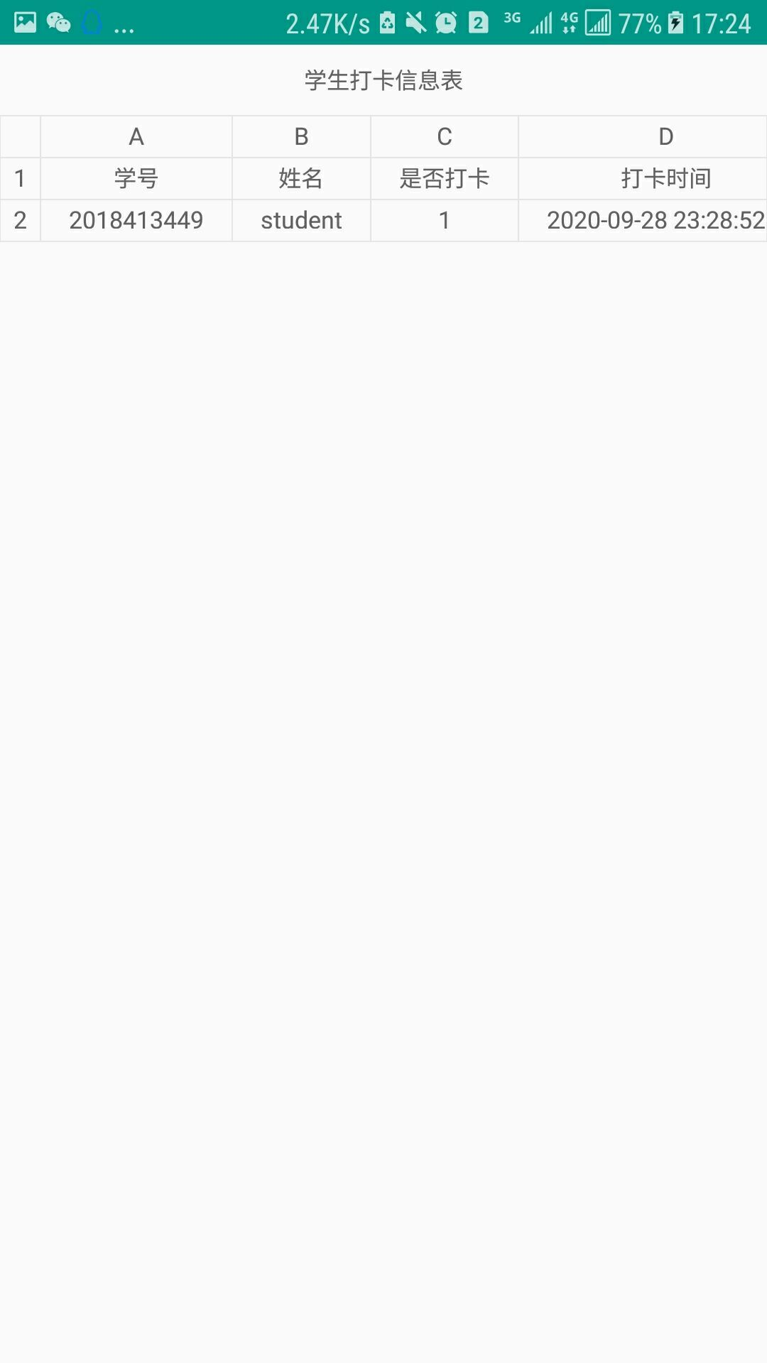

15.个人用户界面

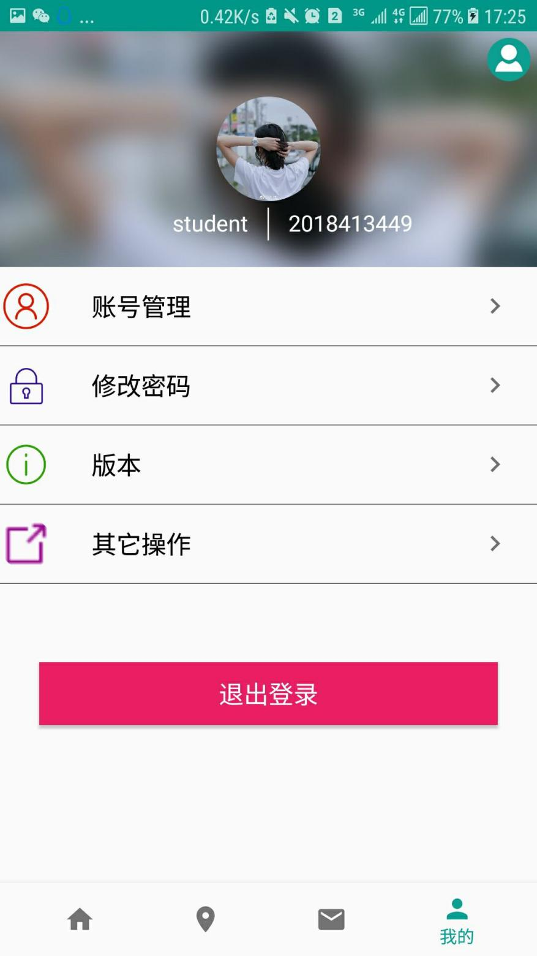

1. 修改密码

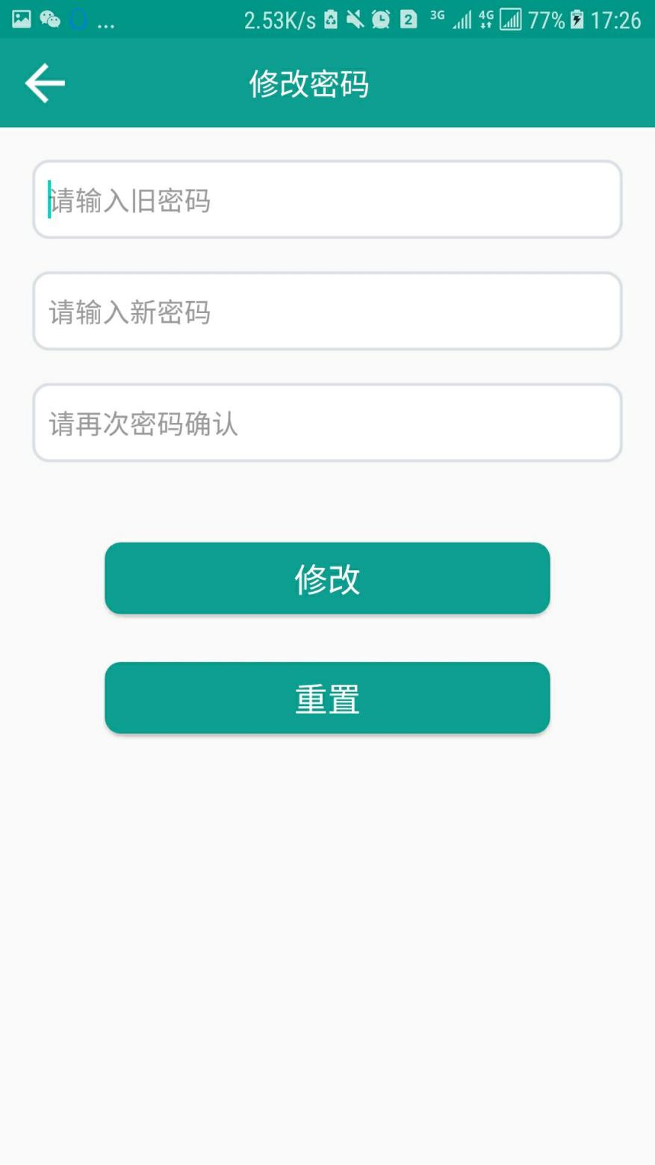

3．3运行说明

需要一些用户信息的权限：存储权限、位置信息、通知权限等基本权限。

### 3.3.1 控制输入

按照软件说明，将测试数据加入到软件中。

### 3.3.2 管理信息

软件运行过程中的密码键入：通过文本框进行输入。

打卡信息键入：手势密码、指纹识别、地理位置。

### 3.3.3 输入输出文件

软件运行过程中通过窗口或者文本框进行输入输出。

### 3.3.4 输出报告

输入输出完成后弹出相应的提示框显示是否成功或错误。

### 3.3.5 输出报告复制

文本框内文字可复制。

3．4 出错处理

a)采用错误提示窗口向用户提示错误，并友好地处理错误。 例如，用户登录失败时，进行提示，用户输入不正确时，进行适当提示。

b) 定期建立数据库备份，一旦服务器数据库被破坏，可以使用最近的一份数据库副本进行还原。

c) 为防止服务器故障，预备另外一台服务器，只要主服务器出现故障，可以迅速启动预备服务器运行系统。

3．5 非常规过程

如果出现不可能处理的问题，可以直接与管理员邮箱联系。

# 4 软件维护过程

# 4．1 程序设计的约定

本程序是一个单一的运行软件，没有附加其他的子软件模块。其他子程序在前后台都是相对应的。

## 4．2 出错及纠正方法

可能由于输入的数据不符合软件的要求，软件可能会提出错误，并提醒您按照软件的要求运行程序，可能会出现：

1. 输入问题：如果不按照要求输入，可能会报错，这就要求用户按照提示进行规范性的输入。
2. 功能问题：在本软件里的部分功能是不需要登陆就可以使用，但部分功能是需要进行注册登录后才可以进行使用。
3. 网络问题：因本软件需要使用网络，在无网络的环境下某些功能可能会出现加载不出来的情况，这时候就需要用户进行检查网络。
4. 其他问题：本软件完善后仍需维护，后期如若出现问题，欢迎用户进行反馈，我们会随时解决问题。

## 4．3 专用维护程序

本软件提供一个专用维护的功能模块，一边在使用软件时出现意想不到的问题可以随时查询，以保证使体验效果得到更加，尽管在使用的时候不会出现，还是希望在使用本模块的时候可以浏览一下本软件的使用。

## 4．4 源程序清单

本软件源程序目录：

1. 前端：

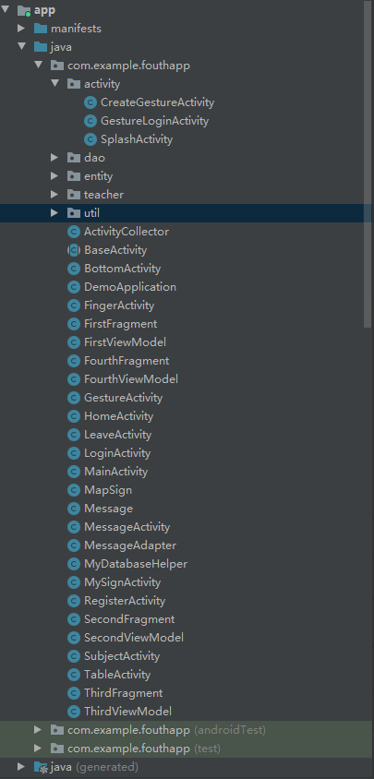

1. 后端

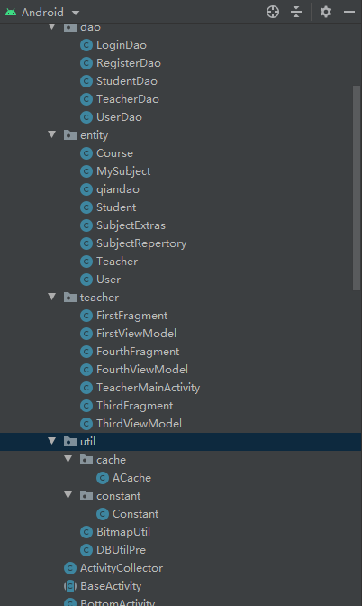

## 4．5 流程图

具体流程图如下：

